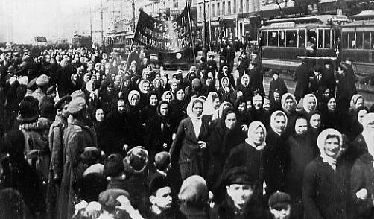
Séance 4 : Des sociétés et des États transformés par la guerre
La révolution russe communiste
Compétences travaillées : Confronter des documents
Pratiquer différents langages en Histoire
Doc 1 Chronologie
1914 : La Russie entre en guerre contre l’Allemagne
Février 1917 : Mécontents des défaites militaires et des conditions de vie difficiles de la population, Petrograd se soulève. Le Tsar est forcé d’abdiquer, un gouvernement provisoire se met en place.
Mars à septembre 1917 : Des assemblées populaires (soviets) se forment dans tout le pays. Ils critiquent la politique du Gouvernement Provisoire, notamment sous l’influence du parti bolchévik de Lénine. Ce parti réclame « La paix immédiate » et le transfert de « tout le pouvoir aux soviets »
Octobre 1917 : Les bolchéviks renversent le Gouvernement Provisoire. Lénine prend le pouvoir. Il adopte des décrets sur la paix immédiate et sur la terre aux paysans. Le 3 mars 1918, la paix est signée avec l’Allemagne.
Janvier 1918 : Lénine dissout l’assemblée constituante, élue deux mois plus tôt. Le parti bolchévik devient le parti unique et se transforme en Parti communiste dont le Gouvernement s’installe à Mascou.
1919 : Lénine crée la IIIème Internationale qui doit rassembler tous les partis communistes du monde

Manifestation du peuple à Petrograd en février 1917
Doc 3 L’armée bat en retraite
« Nous avons appris que notre vaillante armée, après
avoir perdu plus de 4 millions d’hommes, tués, blessés
et prisonniers de guerre, non seulement bat en retraite,
mais reculera peut-être encore ; que nous manquons
presque complètement d’artillerie lourde ; que des
centaines de milliers de nos soldats sont sans fusil... »
Mémoire adressé à Nicolas II,
le 4 septembre 1915 par un groupe de députés

Doc 2 : La contagion communiste (1918-1923)
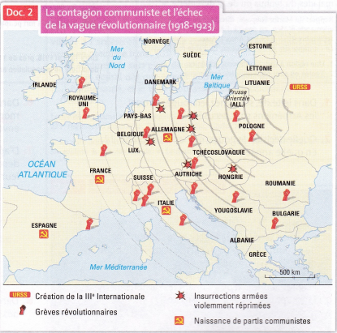

Doc 4 : Une société en effervescence
Le 3 décembre 1916, le grand-duc Paul demanda une audience et fut reçu le jour même. Il commença à tracer devant l'empereur le sombre tableau de la situation du moment. Il dit tout ce qu''il y avait d'effervescence dans la société de Petrograd et de Moscou, où les voix devenaient plus hardies et les critiques plus acerbes. Il parla du mécontentement du peuple qui, depuis des mois, faisait la queue pour obtenir du pain dont le prix avait triplé. Il dit qu'un conseil de famille s'était réuni et l'avait chargé de demander respectueusement à Sa Majesté d'accorder une Constitution, pendant qu'il en était encore temps. L'empereur restait pensif. Puis, secouant d'un geste lourd la cendre de sa cigarette, et pendant que l'impératrice hochait négativement la tête, il prononça ces paroles :
- Ce que tu me demande là est impossible. Le jour de mon couronnement, j'ai prêté serment au pouvoir absolu.
Princesse Paley, Souvenirs de Russie, 1923.

- Dans le document 1, soulignez ce qui provoque la révolution de février en Russie et la chute du Tsar

- Que réclament les bolchéviks après février 1917 ?
________________________________________________________________________________________________________________________________________________________________________________________________________________________________________________________

- Qui est le chef des Bolchéviks ? Quand prend-il le pouvoir ?
____________________________________________________________________________________________________________________________

- Entourez les mesures qu’il prend

- A partir de janvier 1918, qu’est ce qui montre que le régime bolchévik n’est pas démocratique ?
____________________________________________________________________________________________________________________________
____________________________________________________________________________________________________________________________

- Quand la IIIème Internationale a-t-elle été créée ? Dans quel but ?
________________________________________________________________________________________________________________________________________________________________________________________________________________________________________________________

- D’après le Document 2, quel impact la révolution russe a-t-elle en Europe ? Durant quelle période ?
________________________________________________________________________________________________________________________________________________________________________________________________________________________________________________________

- Quelles formes cela a-t-il pris ?
____________________________________________________________________________________________________________________________

- Quel en a été le bilan ?
____________________________________________________________________________________________________________________________

- Quels partis apparaissent dans plusieurs pays ?
____________________________________________________________________________________________________________________________

- A partir de vos réponses complétez la carte mentale ci-dessous

